CLASE 1 (Lunes 03/07): Completar el libro con la página de primera infancia y niñez
CLASE 2 (Martes 04/07): Terminamos la página de niñez complementando con interculturalidad (videos y encuesta). Comenzamos página de adolescencia
CLASE 3 (Miércoles 05/07): Retomamos adolescencia ficha de cambios físicos y emocionales. Luego con tablets muestran sus gustos y completan la hoja. Jugamos a adivina quien soy
CLASE 4 (Jueves 06/07): Usos y cuidados en redes sociales. Grabar video de TIK TOK con los libros terminados
CLASE 5 (Viernes 07/07): Exponer video completo, entregar un QR con el video para llevar a las familias.

CLASE 1:
INICIO: Comenzamos la clase desayunando y contándoles el motivo de la ausencia de la practicante. Escribiré el día en el pizarrón para ubicarnos en el tiempo. Les pediré que me cuenten qué hicieron esos días y si recuerdan lo que estuvimos trabajando, retomaré el rotafolio donde quedó asentado nuestro plan de acción junto con el afiche de las etapas de la vida. Según lo que planificamos, ¿cuál es el siguiente paso? buscan las tapas de los libros de cada uno, preguntándoles ¿Se acuerdan dónde los guardamos? ¿Les falta terminar la decoración de la tapa a alguno? ¿Todos completaron sus datos en la primera parte del libro? Colocaremos las hojas y podremos comenzar a completar el libro. Repartiremos los roles para dar comienzo a la semana.
DESARROLLO: El encargado de las imágenes me ayudará a buscar las fotos que cada estudiante trajo. Cada uno tiene una copia y el original fue devuelto a las familias. Las colocaremos en una mesa en el centro para que cada uno pueda seleccionar las suyas si lo recuerdan, en el caso contrario cada foto tiene el nombre de cada estudiante. Para comenzar con su libro debemos armar la línea de tiempo de cada uno de forma similar a la que completamos con anterioridad en clase, deberán pegar una que recorra todas las hojas de su libro. Para seguir, deberán recordar por dónde empezar, ¿Con qué etapa de la vida debemos comenzar? Nos apoyamos en el rotafolio con el afiche y deciden por cual empezar. La primera infancia, pegarán en esa hoja la foto de cada uno. Retomaremos del rotafolio las narraciones de las familias que expresaron en un collage. Las pegaremos en el aula para que sean todas visibles y ellos puedan retomarlas. Extraeremos de allí, si la tienen, la información de su primera infancia. En el caso de no contar con esos datos ellos elegirán entre distintas imágenes cuál creen que sea el que les gusta más para ese momento de su vida. De esta forma completarán esta hoja con sus gustos en cuanto a comida, vestimenta y juguetes.
Continuamos con la próxima etapa, ¿cuál sigue? Podemos volver a mirar el rotafolio con la información. Sigue niñez, ¿qué información tenemos de esta etapa? Completamos los ítems de esta hoja, comenzamos agregando la foto de cada uno en esa etapa, la pegarán en el libro y deberán pensar cuales eran sus gustos en comida, si en los relatos de las familias dice algo relacionado a sus gustos. Agregarán a su libro imágenes llevadas por la practicante para completar esta parte.
CIERRE: Completaremos la ficha de cierre. Cada uno podrá completarla en su carpeta con los pictogramas correspondientes.

LUNES 03/07
- COMENZAMOS A COMPLETAR NUESTRO LIBRO, HOY ARMAMOS LA PÁGINA DE PRIMERA INFANCIA Y NIÑEZ. PEGAMOS NUESTRAS FOTOS RECORDANDO LO QUE NOS GUSTABA EN ESE TIEMPO.
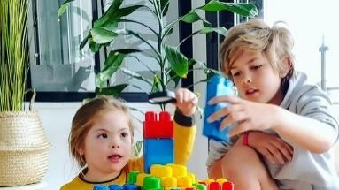
- PARTICIPÉ O AYUDÉ A UN COMPAÑERO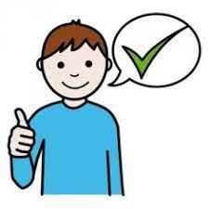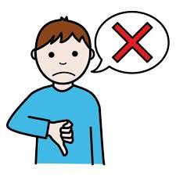

- ROL QUE CUMPLÍ HOY

CLASE 2:
INICIO: Comenzaremos la clase retomando lo trabajado en la clase anterior, los estudiantes que hayan asistido compartirán lo que recuerden con los compañeros que estuvieron ausentes, si lo necesitan la practicante los guiará. Escribiré el día en el pizarrón para ubicarnos en el tiempo. Comenzaremos recordando los roles que tienen cada uno durante esta semana. Los encargados de los materiales deberán buscar la caja de los libros, repartirlos a cada uno, también deberán ayudar a proyectar los videos.
DESARROLLO: Retomaremos la niñez recordando y reflexionando sobre su paso por las escuelas o instituciones, de lo que recuerde cada uno podrá contarlo. Les pregunto si en alguna de sus fotos alguno de ellos participó en un acto escolar. ¿Saben qué pasa en los actos escolares cuando somos niños? En general participan los estudiantes y se visten de formas típicas del hecho histórico que se esté celebrando. Por ejemplo en los actos conmemorativos del 9 de Julio se suele bailar un baile tradicional del folklore y otros estudiantes se visten con las vestimentas típicas de la época. Una vendedora de empanadas, un aguatero, un vendedor de velas, los representantes del gobierno, etc.
¿Conocen bailes o vestimentas típicas? ¿Alguna vez vieron a una persona vestirse así? Les mostraré imágenes de actos escolares donde los estudiantes representen lo mencionado. Llevaré un poncho que se utiliza mucho en estos bailes, hoy en día hay muchas personas que lo siguen utilizando en la vida diaria para abrigarse y no para bailar. Se los muestro para que puedan probárselo, tocarlo, experimentarlo. ¿Les parece que miremos un video a ver si encontramos un poncho parecido a este? ¿En dónde se usará este tipo de prendas? ¿En otras provincias? ¿En invierno o en verano se usará? ¿Lo podrán usar todos? Junto con el encargado de las imágenes y búsquedas de internet proyectaremos los videos que expresan bailes típicos de distintos espacios del país.
Luego de mirar el video les preguntaré ¿Estaba el poncho en algún lugar? ¿Qué otro tipo de ropa usaban? ¿Tenían disfraces o vestimentas que nunca vimos? ¿Tenían muchos colores? ¿Les gustó? ¿Saben si en sus familias hay alguna persona que se haya vestido así? ¿Un abuelo, sus padres, un tío? ¿Alguna persona de su familia tiene otras costumbres? ¿Qué son las costumbres? En cada país existen distintas costumbres, por ejemplo en Argentina es una costumbre muy típica comer asado, pero en otros países como Perú la comida que se come es ceviche. Mientras voy relatando esto les muestro imágenes que lo representen.
Utilizaremos las encuestas que cada familia envió para comparar con lo antes reflexionado, ¿alguno puede reconocer las fotos que les mostré? ¿Comieron alguna vez estas comidas? ¿Escucharon de sus familias alguna historia en relación a sus abuelos? Leemos las encuestas de cada uno y las pegamos en la carpeta. Cada uno podrá contar la historia o anécdota que recuerden sobre esto. Escribiremos una breve reflexión entre todos en el pizarrón para copiarla en la carpeta. Pondremos la palabra “FAMILIA” y cada uno podrá decir alguna palabra relacionada con lo trabajado anteriormente.
CIERRE: Terminaremos retomando el libro, ¿Qué etapa terminamos? ¿Cuál sigue? La adolescencia, ¿ustedes están en esa etapa? ¿Dónde la ubicamos en el libro? Pegamos la foto actual de cada uno. Continuamos con la ficha de cierre, la completarán cada uno en su carpeta con la guía de la practicante.
MARTES 04/07
- REFLEXIONAMOS SOBRE LA INTERCULTURALIDAD, RETOMANDO HISTORIAS DE SU NIÑEZ Y ACTOS ESCOLARES. COMPARTIMOS LAS ENCUESTAS ENVIADAS POR LAS FAMILIAS Y CADA UNO RELATÓ UNA HISTORIA EN RELACIÓN A SU FAMILIA.
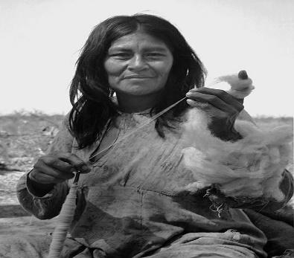
- PARTICIPÉ O AYUDÉ A UN COMPAÑERO

- ROL QUE CUMPLÍ HOY

CLASE 3:
INICIO: Comenzaremos la clase retomando lo que hicimos la clase anterior, recordaremos lo trabajado. Repasamos los roles que le corresponde a cada uno. El encargado de los materiales deberá buscar la caja de los libros, los cuales repartirá a cada estudiante el suyo. Verificamos que todos hayan completado la hoja de niñez, del caso contrario lo ayudaremos a completar con ayuda de los compañeros.
DESARROLLO: Luego pensamos, si ya terminamos la página de niñez, ¿qué etapa sigue? La adolescencia, ¿ya la empezamos? ¿Qué hicimos? ¿Qué hay que agregarle? ¿Saben cuáles son las características de esta etapa? ¿Qué cambios sienten ustedes? Escucharemos lo que cada estudiante quiera compartir, podrán compararse a cuando eran niños y qué cambios ven. Les presentaré la ficha de adolescencia donde estarán plasmado algunos cambios que pueden salir en la reflexión.
CIERRE:

CLASE 8 (MIÉRCOLES 28/06)
INICIO
Comenzamos la clase buscando los libros de cada uno, quedarán en la escuela todos los días para asegurarme de que el material se encuentre en el aula cada día. ¿Se acuerdan dónde los guardamos? Están en la caja en el estante. El encargado del material junto con el coordinador de esa semana repartirá los libros de cada uno guiándose por la foto que estará en la portada. Una vez que cada uno tiene su libro les pediré que repasemos qué es lo que ya completamos. ¿La tapa y contratapa ya está lista? ¿Todos completamos la primera hoja? En el caso de que un estudiante haya faltado se le enviará mediante la carpeta una guía de cómo completar la actividad del día anterior con sus respectivos materiales, debe ser realizado junto con la familia y dejando en claro que el libro debe volver al otro día sin falta. Si todos lo hicieron comenzamos con la siguiente página en blanco. Si ya completamos la etapa de primera infancia ¿cuál sigue? Busquemos en el rotafolio donde están las etapas de vida que armamos cuál sigue, también les propongo que miremos la línea de tiempo que los guiará. La próxima etapa es la niñez. ¿Se acuerdan de lo que charlamos cuando sacamos los elementos de la caja? ¿Recuerdan qué objetos había que clasificaron? ¿Cuáles eran? Les propongo que el coordinador busque la caja junto con el encargado de las imágenes. Ponemos una mesa en medio de la ronda y comenzamos a sacar los objetos que representaban la etapa. ¿Qué es lo que pasa en este momento de la vida? ¿Qué recuerdan? ¿Cambia el cuerpo? ¿Qué otros cambios tienen en el cuerpo? ¿Se les caen los dientes? ¿Van a la escuela?
DESARROLLO
Una vez que terminamos de reflexionar sobre la etapa les pregunto ¿y ustedes ya pasaron por este momento? ¿Recuerdan si se les cayeron los dientes? ¿Si crecieron de tamaño? ¿Quién puede recordar estas cosas si ustedes no lo recuerdan? ¿Volvemos a mirar los registros que enviaron las familias? ¿Se acuerdan que hicimos un dibujo/collage en grupo para cada relato de las familias? ¿Dónde están esos registros? El encargado de los recursos junto con el encargado de las imágenes reparte los registros que corresponde a cada estudiante. ¿Qué dicen los registros? ¿Recuerdan lo que contaron las familias? Cada uno puede relatar su registro con ayuda de sus compañeros.
Les propongo que con la información que tienen en los registros busquen las fotos que trajeron de su casa de ellos mismos. Entonces, ¿Cómo fue esa etapa para ustedes? ¿En las fotos se ve cómo crecieron? ¿Creen que de ese momento a hoy cambió su cuerpo? ¿Se sienten más grandes? ¿Más fuertes? Y en ese momento, ¿cuál era la música que les gustaba? ¿Miraban la tv? ¿Se vestían solos o los vestía su familia? ¿Qué otras cosas les gustaba en ese momento? Elegimos imágenes de revistas que previamente ya seleccioné para agregar en la hoja del libro sus gustos y preferencias en cuanto a vestimenta, música, comidas y si miraban televisión en esa etapa.
Cuando terminen de completar esa parte les pregunto si en alguna de sus fotos alguno de ellos participó en un acto escolar. ¿Saben qué pasa en los actos escolares cuando somos niños? En general participan los estudiantes y se visten de formas típicas del hecho histórico que se esté celebrando. Por ejemplo en los actos conmemorativos del 9 de Julio se suele bailar un baile tradicional del folklore y otros estudiantes se visten con las vestimentas típicas de la época. Una vendedora de empanadas, un aguatero, un vendedor de velas, los representantes del gobierno, etc.
¿Conocen bailes o vestimentas típicas? ¿Alguna vez vieron a una persona vestirse así? Miren traje un poncho que se utiliza mucho en estos bailes, hoy en día hay muchas personas que lo siguen utilizando en la vida diaria para abrigarse y no para bailar. Se los muestro para que puedan probárselo, tocarlo, experimentarlo. ¿Les parece que miremos un video a ver si encontramos un poncho parecido a este? ¿En dónde se usará este tipo de prendas? ¿En otras provincias? ¿En invierno o en verano se usará? ¿Lo podrán usar todos? Junto con el encargado de las imágenes y búsquedas de internet proyectaremos los videos que expresan bailes típicos de distintos espacios del país.
CIERRE
Luego de mirar el video les preguntaré ¿Estaba el poncho en algún lugar? ¿Qué otro tipo de ropa usaban? ¿Tenían disfraces o vestimentas que nunca vimos? ¿Tenían muchos colores? ¿Les gustó? ¿Saben si en sus familias hay alguna persona que se haya vestido así? ¿Un abuelo, sus padres, un tío? ¿Alguna persona de su familia tiene otras costumbres? ¿Qué son las costumbres? En cada país existen distintas costumbres, por ejemplo en Argentina es una costumbre muy típica comer asado, pero en otros países como Perú la comida que se come es ceviche. Mientras voy relatando esto les muestro imágenes que lo representen. Les propongo que para el día de mañana pregunten en su casa si hay personas con otras costumbres y si son de otros países. Deberán traer una receta escrita o en audio (si es posible acompañada de la imagen) de una comida tradicional que se cocine en sus casas. También se enviará una encuesta que recolecte información de si pertenecen a algún pueblo originario u otro país para retomar la próxima clase. Esto será enviado en el cuaderno de comunicaciones de forma escrita para informar a las familias. Para finalizar realizamos la “ficha de cierre”, la practicante los guiará en cada ítem para completarlo con las imágenes que le correspondan. Luego de completar el primer ítem les preguntaré ¿Saben qué pregunta sigue? Para corroborar si pueden comenzar a realizar la ficha con un poco más de autonomía.
MIÉRCOLES 28/06
- HOY COMPLETAMOS LA PÁGINA DE NIÑEZ. REFLEXIONAMOS SOBRE LAS DISTINTAS FORMAS DE VESTIR EN LAS DISTINTAS CULTURAS.

- PARTICIPÉ O AYUDÉ A UN COMPAÑERO

- HOY TUVIMOS CLASE DE EDUCACIÓN FÍSICA


- ROL QUE CUMPLÍ HOY
RECURSOS:
- https://www.youtube.com/watch?v=64DMfym4pzo FOLKLORE
- https://www.youtube.com/watch?v=PNdtScNy-_Q BAILE QOM
- https://www.youtube.com/watch?v=8DN6isYQYd0 CARNAVAL DE JUJUY
FAMILIA: POR FAVOR TRAER PARA MAÑANA UNA RECETA DE UNA COMIDA TÍPICA DE SU HOGAR. PUEDE SER DE ALGUNA CULTURA EN ESPECIAL. EN LO POSIBLE QUE ESTÉ ESCRITO O EN AUDIO PARA COMPARTIR ENTRE TODOS. MUCHAS GRACIAS. DAIANA HERRERA PRACTICANTE DEL ISFD N°21 “DR. RICARDO ROJAS”
- PROYECTOR, COMPUTADORA, PENDRIVE
ENCUESTA PARA LAS FAMILIAS
MI APELLIDO ES……………………………………………
PAÍS EN QUE NACIERON LOS PADRES…………….
PROVINCIA EN QUE NACIERON LOS PADRES…………………………….
PAÍS EN QUE NACIERON LOS ABUELOS…………………….
PROVINCIA EN QUE NACIERON LOS ABUELOS……………..
HABLAN EL IDIOMA………………………………….
¿PERTENECEN A ALGÚN PUEBLO ORIGINARIO?.............................................

----------------------------------------------------------------------------------------------------------
CLASE 9 (JUEVES 29/06)
INICIO
Comenzamos el día ordenando el espacio del aula, disponemos las mesas en los costados y ponemos las sillas en círculo en el centro del aula. Nos sentamos y pregunto ¿vinimos todos ayer? ¿Quién faltó? En el caso de que un estudiante haya faltado se le enviará mediante la carpeta una guía de cómo completar la actividad del día anterior con sus respectivos materiales, debe ser realizado junto con la familia y dejando en claro que el libro debe volver al otro día sin falta. ¿Le contamos lo que hicimos ayer? Los encargados de los recursos y el coordinador buscarán los libros de cada uno, los repartirán guiándose por la foto de la tapa. Le muestran a los compañeros qué página trabajamos el día anterior. Luego de terminado ese momento les pregunto ¿pudieron traer las recetas de su familia? ¿Qué les contó la familia? ¿Recuerdan si es rica? ¿Es su favorita? En caso de que algún estudiante no haya traído la receta llevaré recetas típicas de distintas partes del país para que puedan trabajar. Cada uno contará qué receta trajo, si recuerda cómo se prepara y si en su casa ellos ayudan a prepararla. ¿Recuerdan qué ingredientes lleva? ¿Cómo se cocina? ¿En el horno o en la hornalla? ¿La próxima vez que se cocine en sus casas pueden ayudar a sus familias a hacerlo? ¿Cómo podrían intervenir? ¿Preparando los utensilios que se usarán? ¿Buscando los ingredientes? ¿Preparando los ingredientes? ¿Cortando, mezclando, batiendo, limpiando? ¿Les gustaría intentarlo? ¿Qué otras comidas les gustaría preparar? ¿Cuál es su comida favorita? ¿Les gustaría probar comidas nuevas? ¿Y si intercambiamos las recetas para probar en sus casas cuando su familia pueda? Les propongo que cuando la cocinen ellos participen en la preparación de la forma en la que se sientan cómodos para luego contar la experiencia a sus compañeros.
DESARROLLO
Una vez que compartimos las recetas les pregunto si saben de dónde viene esa receta ¿Saben si es de otra localidad? ¿De otra provincia? ¿De otro país? Les muestro en el mapa grande que pueden venir de otras culturas. Por ejemplo en el norte se comen comidas más condimentadas y sabrosas, también hay animales que se comen que acá no se ven ni se cocinan. Les muestro imágenes de la comida que estoy narrando. Si alguno trajo esa información la ubicamos en el mapa. Les pregunto ¿en otros países se vivirá igual que acá en Argentina? ¿Tendrán los mismos derechos? ¿Los mismos trabajos? ¿Las mismas costumbres? ¿O será que todo es diferente? ¿O algunas cosas son similares y otras diferentes? ¿Pudieron completar la encuesta de las familias? ¿Les contaron alguna anécdota o experiencia sobre esto? ¿Les dijeron si sus abuelos nacieron lejos o cerca de Moreno? ¿Qué tradiciones tienen? Leemos las encuestas de las familias para reflexionar si pertenecen a alguna cultura en particular. Les cuento desde mi experiencia que en mi familia hay tradiciones comunes de la provincia de Santiago del Estero, en relación a comidas típicas del lugar y formas de vestir. Junto con los encargados de las imágenes recorremos en cada estudiante imágenes que ilustren lo que narro (tortilla, tamales, empanadillas). Ellos pueden contar sus propios relatos que sus familias les hayan contado.
Luego pasamos a completar el ítem de comidas favoritas en la etapa de la niñez, ¿recuerdan cuál era? ¿Quieren revisar los registros que hicieron a ver si está? Deben seleccionar una imagen que se encontrará en la mesa junto a otras previamente seleccionadas por la practicante. Pegan la imagen.
CIERRE
Para cerrar la clase guardamos los libros en la caja correspondiente, el encargado de los recursos de esa semana lo hará. Un estudiante reparte las copias de “ficha de cierre” para completar, les pregunto ¿pueden completarla solos? ¿En qué necesitan que los ayude? De esta forma le damos más autonomía para resolver en su carpeta la ficha.
JUEVES 29/06
- HOY COMPARTIMOS LAS RECETAS DE LAS FAMILIAS Y REFLEXIONAMOS SOBRE LAS DISTINTAS CULTURAS
- PARTICIPÉ O AYUDÉ A UN COMPAÑERO

- ROL QUE CUMPLÍ HOY

RECURSOS:
EMPANADAS SALTEÑAS 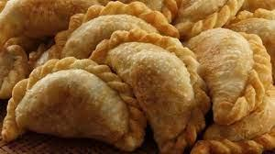
RELLENO:
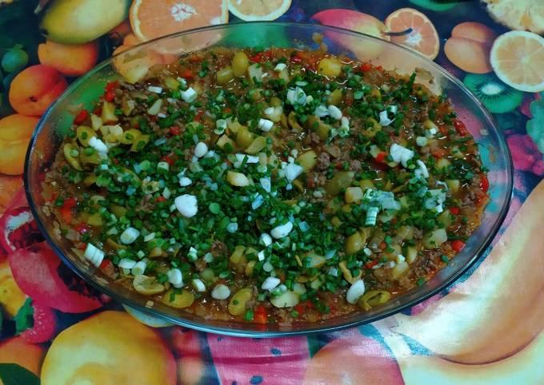
INGREDIENTES
1 KG CARNE PICADA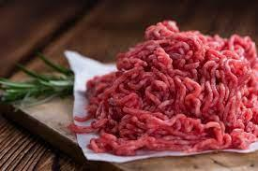
1 MORRÓN ROJO GRANDE
4 CEBOLLAS MEDIANAS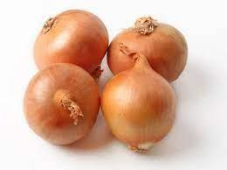
4 PAPAS MEDIANAS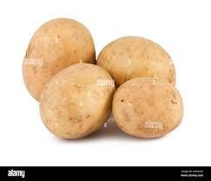
1 ATADO CEBOLLA DE VERDEO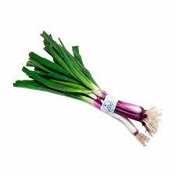
6 HUEVOS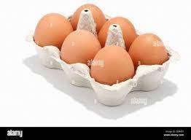
1 SOBRE CALDO PARA SABORIZAR DE CARNE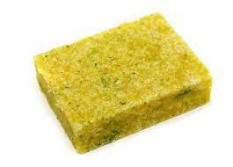
150 GR ACEITUNAS SIN CAROZO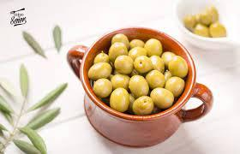
C/N ESPECIAS (SAL, AJO EN POLVO, PIMIENTA, PIMENTÓN)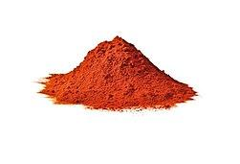
C/N ACEITE DE OLIVA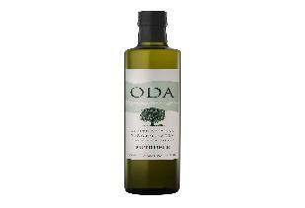
- Se van a presentar otras recetas más.

----------------------------------------------------------------------------------------------------------
CLASE 10 (LUNES 03/07)
INICIO
Comenzamos la clase poniendo las mesas y sillas en semicírculo. Compartimos lo que estuvimos haciendo el día anterior, los estudiantes tomarán la caja de los libros y los repartirán para que cada uno pueda mostrarle lo que seleccionó en el ítem de comidas favoritas en la etapa de niñez. En el caso de que un estudiante haya faltado se le enviará mediante la carpeta una guía de cómo completar la actividad del día anterior con sus respectivos materiales, debe ser realizado junto con la familia y dejando en claro que el libro debe volver al otro día sin falta. Les recuerdo que debemos completar el ítem de “programas de televisión y plataformas digitales” en el cual deberán completar con sus favoritos. Retomamos la línea de tiempo para estipular el tiempo cronológico en el que se encuentra cada uno, recordaremos en que parte de la línea estaba ubicada la niñez. Pero, ¿recuerdan si miraban televisión cuando eran niños? ¿Estaban acompañados por algún familiar o miraban solos? ¿Qué programa les gustaba? ¿Había horarios para mirar la tele? ¿O podían mirar todo el día? ¿Y ahora? ¿Miran la televisión? ¿O usan más el celular o la computadora o la Tablet? ¿Qué miran en internet? ¿Y en Youtube? ¿Qué más miran? ¿Tik tok? ¿Usan redes sociales? Les mostraré imágenes de programas de televisión de ese tiempo para despertar recuerdos que tengan.
Luego de reflexionar sobre lo charlado, los invitaré a que completen ese ítem faltante de su libro con una imagen que lo represente.
DESARROLLO
Miramos el libro y todo lo que completamos hasta ahora, leemos en voz alta cada uno en su turno para que los compañeros busquen si hay coincidencias entre sus gustos y preferencias. Ahora que completamos la etapa de niñez ¿Qué sigue? ¿Había más etapas? ¿Buscamos en el rotafolio el afiche que habíamos hecho para sobre las etapas de la vida? ¿Sigue adolescencia? ¿Será la etapa en la que están viviendo ahora? ¿Se acuerdan qué características tenía? ¿Qué cambios creen que hubo de una etapa a otra? ¿Qué cambios tuvieron ustedes desde que eran niños a ahora que son adolescentes? ¿Les cambió el cuerpo? ¿Les cambió la voz? ¿Tienen otros sentimientos? ¿Tienen ganas de hacer cosas nuevas? ¿De salir a pasear? ¿Qué más observan que les empieza a pasar? ¿Y antes por qué no sentían o pensaban como ahora? ¿Qué nuevas cosas comienzan a sentir ahora? ¿Saben por qué pasa? Esta etapa empieza a los 12 años hasta los 20 años, se divide en dos. Primero la pre adolescencia que se identifica por pasar de ser un niño a un adolescente donde su cuerpo cambia, su vida social también, tiene más responsabilidades. Empieza a pensar en el futuro y ya no es un niño que juega todo el día.
Después de eso empieza la adolescencia donde los cambios se notan mucho en hombres y en mujeres físicamente. Les crecen vellos en distintas partes del cuerpo, su voz cambia, crecen en tamaño, sus hormonas están más revolucionadas. Los amigos son muy importantes para esta etapa. Tienen más libertad y entienden más el mundo en el que viven.
Les muestro la infografía de ESI en la cual muestran los cambios que vivencian los adolescentes física y emocionalmente. Les pregunto ¿conocían estos cambios que viven y van a experimentar? ¿Les pasa? ¿Quieren comentar algo acerca de esto? ¿Es importante conocer la información de lo que nos pasa? ¿Por qué es importante? Los estudiantes narran sus experiencias diarias sobre lo que les sucede física y emocionalmente, cuál es la respuesta de la familia ante esto. Entonces, ¿cómo lo podemos comunicar? Anotamos en una ficha que cada uno tendrá una, sobre las características de la etapa y qué cambios vivenciamos.
CIERRE
Para cerrar la clase pegamos la ficha de adolescencia en la carpeta. La practicante los guiará en qué espacio debe ir, esto será a modo de información para que las familias puedan leerlos. Completamos la “ficha de cierre” en la cual les preguntaré ¿pueden completarla solos? ¿Necesitan que los ayude en alguna parte?
LUNES 03/07
- HOY COMPLETAMOS LA ETAPA DE NIÑEZ, COMENZAMOS CON LA ADOLESCENCIA Y SUS CARACTERÍSTICAS
- PARTICIPÉ O AYUDÉ A UN COMPAÑERO

- ROL QUE CUMPLÍ HOY

RECURSOS:
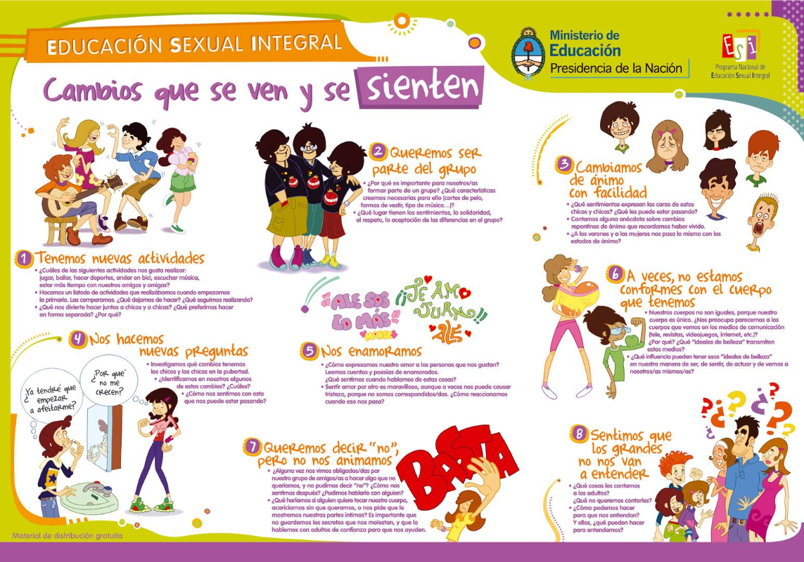

SOY ADOLESCENTE, ¿QUÉ CAMBIOS TENGO?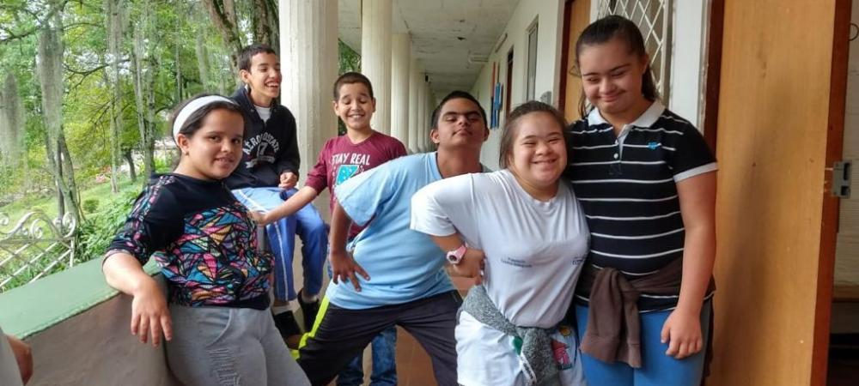
CREZCO DE TAMAÑO 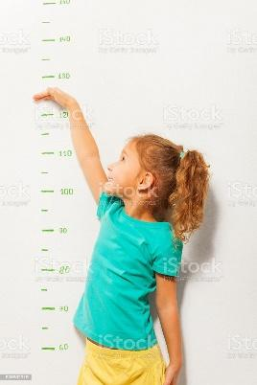
MI CUERPO CAMBIA 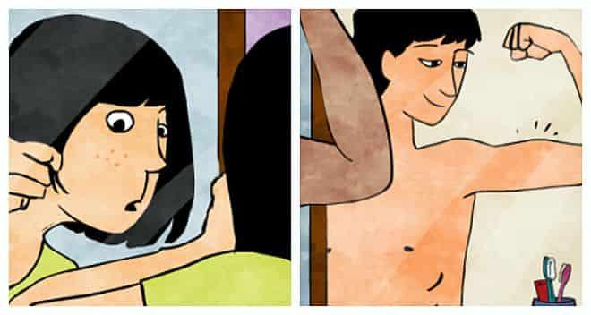
HAGO COSAS NUEVAS 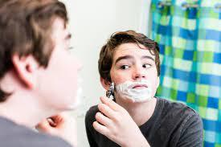
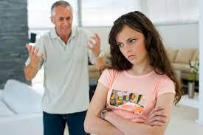
ME SIENTO DIFERENTE TODOS LOS DÍAS
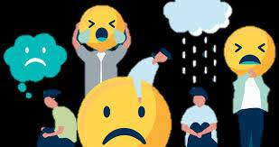
CAMBIO DE HUMOR CON FACILIDAD
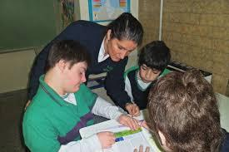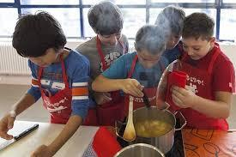
TENGO MÁS RESPONSABILIDADES

CLASE 11 (MARTES 04/07)

INICIO
Comenzamos la clase armando el espacio de mesas y sillas en forma de círculo. Empezamos retomando el día anterior y preguntamos ¿todos asistieron ayer? ¿Quién no vino? ¿Le compartimos a los compañeros que faltaron lo que trabajamos? Los estudiantes deberán mostrar las fichas de cambios en la adolescencia que crearon a partir de la infografía. ¿Pudieron mostrarla a las familias? En el caso de que un estudiante haya faltado se le enviará mediante la carpeta una guía de cómo completar la actividad del día anterior con sus respectivos materiales, debe ser realizado junto con la familia y dejando en claro que el libro debe volver al otro día sin falta. Luego procedemos a completar la última hoja del libro, la etapa de adolescencia. Les pregunto, lo que vimos ayer ¿los identificó en algún aspecto? ¿Ustedes también sienten esos cambios? ¿Tienen alguna pregunta al respecto? ¿Continuamos con nuestro libro? Al encargado de las búsquedas de internet junto con el coordinador les pediré si pueden repartir las tablets de la escuela.
DESARROLLO
Debemos completar los ítems de gustos musicales, preferencias de vestimenta, comidas favoritas y plataformas que utilicen actualmente. Para realizarlo vamos a hacer una investigación en internet sobre lo que a cada uno le gusta y deben mostrarle al compañero de al lado. Por ejemplo si a Jennifer le gusta la música de “Tini” debe abrir Youtube (con ayuda y supervisión de la practicante) para mostrarle a Damián cuáles son sus gustos. Así deben hacer todos los estudiantes. Para organizarnos comenzaremos con la categoría de música, seguiremos por la de vestimenta, luego por la de comidas favoritas y por último la de plataformas digitales. Completaremos el libro de acuerdo a los gustos y preferencias de cada uno. Deberán pegar una imagen o dibujar algo que ilustre o represente sus gustos.
Cada uno debe respetar el turno del compañero para mostrar lo que les gusta para luego realizar un juego.
CIERRE
¿Conocen el juego de “Adivina quién soy”? Se trata de que cada participante se colocará la foto de un compañero sobre su frente pero no sabe a quién le pertenece. Por lo tanto tiene que hacer preguntas para adivinar. Por ejemplo Gustavo se pone la foto de Jennifer en la cabeza y debe preguntar ¿le gusta la música de rock? ¿es una chica o un chico? ¿hoy tiene campera roja?, etc. Así cada estudiante tendrá su turno y deberán recordar qué es lo que dijeron los compañeros sobre sus gustos. Para finalizar completamos la “ficha de cierre” donde cada estudiante podrá realizarla dentro de lo posible de forma autónoma o con ayuda del compañero o la practicante.

MARTES 04/07
- HOY COMPLETAMOS LA HOJA DE ADOLESCENCIA, MOSTRAMOS LOS GUSTOS Y PREFERENCIAS DE CADA UNO SEGÚN LA MÚSICA, COMIDA, VESTIMENTA Y PLATAFORMAS DIGITALES FAVORITAS.
- PARTICIPÉ O AYUDÉ A UN COMPAÑERO

- ROL QUE CUMPLÍ HOY

RECURSOS:
- Tablet de la escuela
- Imagen de cada estudiante
- Vincha del juego
- Imágenes que representen a cada gusto
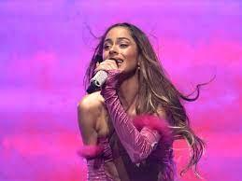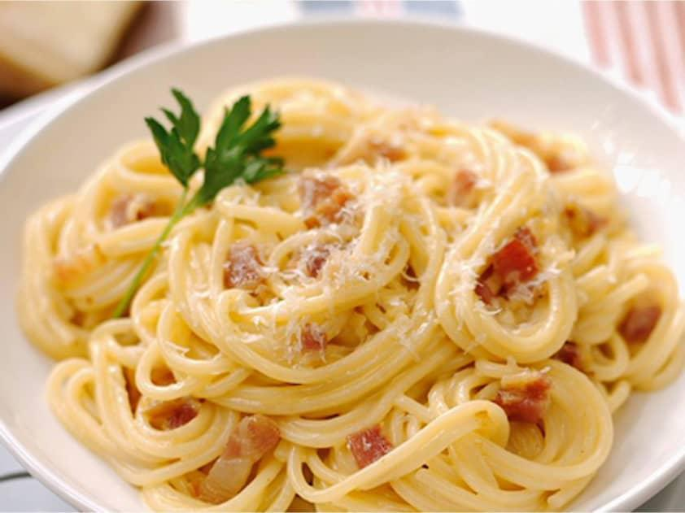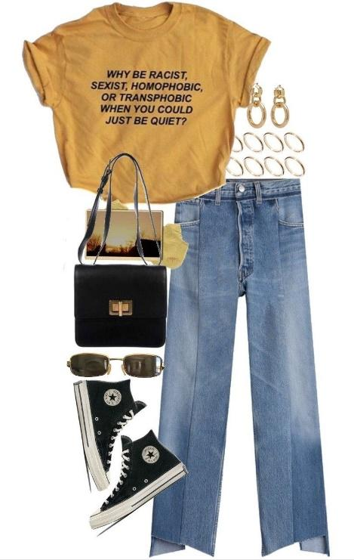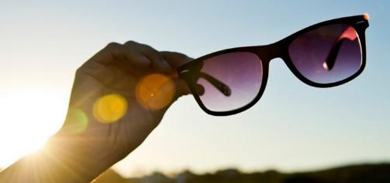

CLASE 12 (MIÉRCOLES 05/07)
INICIO
Comenzamos la clase ordenando los elementos del desayuno y organizando el espacio del aula. Retomamos la clase anterior pensando ¿qué pusimos en el libro? ¿Nuestros gustos? ¿Por qué es importante saberlos? ¿Por qué los tienen que conocer los demás? ¿Compartí mis gustos con algún compañero? ¿Coincidimos? Después de que hacemos esta reflexión general les acerco el cartel que decía “AUTONOMÍA” de las clases anteriores. ¿Se acuerdan qué significaba esto? Era el derecho que tenemos todos a tomar nuestras propias decisiones y que sean respetadas, es muy importante sentirnos autónomos porque nos hace personas valiosas, podemos pensar qué nos gusta, qué no nos gusta, a dónde queremos ir y a dónde no. ¿Para qué nos servirá esto? Para vivir esta etapa de la adolescencia con más libertad, para prepararnos para el futuro, para que cuando nos pregunten algo sepamos con qué nos sentimos cómodos y con qué no.
DESARROLLO
Les pregunto ¿en qué momentos de su vida les gustaría sentirse autónomos? Puede ser en ir a hacer las compras, en viajar en colectivo, en levantarse solos a un horario, en salir a la plaza, etc. Esto lo pueden hacer acompañados de una persona que respete sus decisiones. También hay que tener en cuenta que podemos ser autónomos pero también debemos ser responsables. Recuerden que mientras vamos creciendo más responsabilidades asumimos. Ahora que son adolescentes cada día se responsabilizan por más cosas. Un día puede ser recordar guardar los elementos de la cocina que se usaron, otro día puede ser ayudar a limpiar la casa, otro día puede ser pagar el boleto del colectivo, etc. ¿Qué les parece si hacemos unas tarjetas que nos recuerden cosas que debemos llevar para acercarnos a la autonomía? Por ejemplo si acompañan a sus padres al supermercado pueden recordar llevar la bolsa de tela para guardar las cosas. ¿En qué otro aspecto les gustaría? ¿Armamos unas fichas sobre esto? ¿Qué quieren poner?
Armamos las fichas correspondientes a “ir al supermercado”, “tomar el colectivo” e “ir a la plaza”. Las fichas ya estarán prediseñadas y ellos deberán pensar cuáles son los pasos a seguir para agregarlos a la ficha, cada uno tendrá una. Por ejemplo en la ficha de “ir al supermercado” tendrán que agregar llevar un lápiz, la lista, una bolsa o carro, la billetera; todo ilustrado con pictogramas. Estos los guardan y pueden llevarlos a la casa para aplicarlos en su vida cotidiana, se los entregaré plastificados para que puedan tacharlos cada vez que los usan si lo desean.
CIERRE
Para cerrar la clase, luego de la clase de educación física, repasaremos qué pasos nos queda por completar en el plan de acción. El siguiente será pensar qué dirán o harán en el video para mostrar sus producciones y lo que deseen decir. Pero, ¿recuerdan en qué plataforma lo grabaremos? ¿Qué hay que tener en cuenta para usar Tik Tok? ¿Se puede subir cualquier cosa? ¿Duran mucho tiempo? ¿Quién puede ver lo que subimos? ¿Es seguro que lo vea todo el mundo? ¿En qué hay que tener cuidado? ¿Cuándo es peligroso? ¿Qué deben tener en cuenta cuando suben un video? ¿Hay reglas? Todo lo que charlamos lo volcamos en una cartulina para que quede en el aula. Estará dividida en dos: lo que sí está bien y lo que no está bien marcado con pictogramas.
Entre las categorías de “si” estarán las selfies con amigos y familias si lo desean, compartir videos chistosos, publicar imágenes que crean divertidas.
Entre los “no” estará publicar una foto o video sin consentimiento, enviar fotos a desconocidos o brindarles información.
Luego completaremos la “ficha de cierre” donde cada estudiante completará lo que corresponda en cada espacio.
MIÉRCOLES 05/07
- HOY REFLEXIONAMOS PARA ACERCARNOS A NUESTRA AUTONOMÍA. TAMBIÉN PENSAMOS EN LOS USOS Y CUIDADOS QUE DEBEMOS TENER SOBRE LAS PLATAFORMAS DIGITALES
- PARTICIPÉ O AYUDÉ A UN COMPAÑERO

- HOY TUVIMOS CLASE DE EDUCACIÓN FÍSICA


- ROL QUE CUMPLÍ HOY

RECURSOS:
- Imágenes de los logos de las plataformas digitales, pictograma de si y no
- Ficha de autonomía con sus pictogramas
- Cartulina
- Fibrón
- Plasticola

CLASE 13 (JUEVES 06/07)
INICIO
Comenzaremos la clase retomando el plan de acción realizado en la asamblea inicial el primer día, recordamos qué pasos nos quedan por cumplir. Los estudiantes establecen que nos queda realizar el video de “tik tok”, pero primero les pregunto ¿qué vamos a decir en el video? ¿Qué les parece que puede ser importante que agreguemos? ¿Será necesario mostrar el libro? ¿Lo abrimos y mostramos? ¿o sólo contamos cómo lo hicieron? Si no se animan a contar con sus palabras la practicante se ofrece a hacerles preguntas y ellos responderán como en la categoría “ping pong” de la plataforma.
DESARROLLO
Los estudiantes en conjunto deciden qué preguntas les realizaré y qué desean decir, se ponen de acuerdo para implementarlo. Deciden en qué espacio de la escuela lo podemos grabar, puede ser el patio, el aula o el Sum. Grabamos el video con compañía de la practicante y la docente. Ellos pensarán una frase final para su video y la dirán entre todos.
CIERRE
Para cerrar la clase completamos la “ficha de cierre” la cual podrán hacerla solos o en compañía de los compañeros, la practicante se dispondrá a preguntar si desean ayuda o si quieren que los guíe en algo.

JUEVES 06/07
- HOY PLANIFICAMOS Y CREAMOS UN VIDEO DE “TIK TOK” DONDE EXPONEMOS “MI LIBRO DE VIDA” Y CONTAMOS CÓMO LO REALIZAMOS
- PARTICIPÉ O AYUDÉ A UN COMPAÑERO

- ROL QUE CUMPLÍ HOY

RECURSOS
- Celular que grabe el video
- Libros terminados
- Cartel con la frase final

CLASE 14 (VIERNES 07/07) CIERRE DE PROYECTO
INICIO
En esta clase cerraremos el proyecto proyectándolo en el aula, estarán invitados los compañeros de otras aulas, el Equipo Directivo, el Equipo Técnico y todos los integrantes de la escuela que deseen participar.
DESARROLLO
Proyectamos el video a todos los presentes, si los estudiantes desean decir algo antes de proyectarlo están invitados a decirlo. Dejarán sus libros en una mesa para exponerlo a todas las personas que deseen mirarlos.
CIERRE
Luego de la proyección, la practicante les pide a los estudiantes que le cuenten qué les pareció la experiencia, si les gustó participar del proyecto, si desean agregarle algo más. De esta forma comenzamos a reflexionar sobre todo lo trabajado durante estos días. Damos por cerrado el proyecto
VIERNES 07/07
- HOY CERRAMOS EL PROYECTO. PROYECTAMOS EL VIDEO REALIZADO Y REFLEXIONAMOS SOBRE LO APRENDIDO
- PARTICIPÉ O AYUDÉ A UN COMPAÑERO

- ROL QUE CUMPLÍ HOY

RECURSOS
- Proyector
- Computadora
- Libros de los estudiantes

